Příloha č. 01 zadávací dokumentace veřejné zakázky „Pořízení a nasazení nového HW pro zálohování v primárním datovém centru Metropolnet, a.s.“
Příloha č.1 Smlouvy o dílo
Technická specifikace k Veřejné zakázce „Pořízení a nasazení nového HW pro zálohování v primárním datovém centru Metropolnet, a.s.“
Tato technická specifikace popisuje požadavky zadavatele na dodávku HW, SW a implementačních prací v rámci VZ „Pořízení a nasazení nového HW pro zálohování v primárním datovém centru Metropolnet a.s.“. Níže uvedené technické parametry a jejich stanovené hodnoty jsou závazné a v případě jejich nesplnění ze strany Uchazeče, bude dán důvod k jeho vyloučení ze soutěže.
Popis předmětu veřejné zakázky
V rámci této veřejné zakázky Zadavatel požaduje dodání zálohovacího řešení složeného z 1 ks zálohovacího serveru a 1 ks diskového pole (nikoliv NAS), které bude sloužit jako úložiště pro zálohy serverů provozovaných v rámci Datacentra Metropolnet.

Uchazeč na zajistí v rámci této VZ implementaci v níže uvedeném rozsahu.
- Osazení všech dodaných komponent do datového centra Zadavatele,
- Připojení všech dodaných komponent zadavatelovy LAN sítě vč. konfigurace vzdáleného managementu a připojení do SAN infrastruktury (včetně její konfigurace) zadavatele podle obrázku uvedeného níže,
- Instalace OS na dodaný zálohovací server podle aktuálně platných standardů Zadavatele,
- Konfigurace diskového subsystému podle požadavků Zadavatele na dodaném diskovém poli a zajištění jeho viditelnosti na zálohovacím serveru,
- Vypracování a předání dokumentace dodaného řešení,
- Otestování dodaného řešení v rámci akceptačních testů definovaných v příloze č.2 – Soubor akceptačních testů.
Schéma zapojení
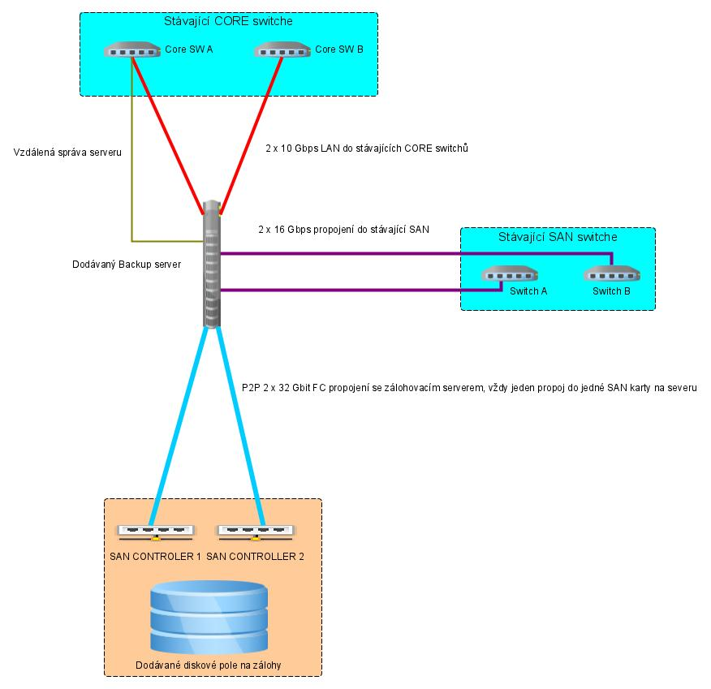
Výkonnostní parametry

Zálohovací server:
Parametr | Hodnota | Splňuje nabízené zboží daný parametr? (ANO/NE) | Konkrétní hodnota parametru nabízeného zboží
CPU |  | dodavatel doplní | dodavatel doplní
Typ CPU: | serverový CPU | dodavatel doplní | dodavatel doplní
CPU mark rating na cpubenchmark.net | minimálně 32000 (Uchazeč prokáže konkrétní počet bodů ke konkrétnímu datu pořízením snímku obrazovky, ze kterého bude zřejmé datum vyhodnocení a počet naměřených bodů hodnoty CPU mark.) | dodavatel doplní | dodavatel doplní
CPU single thread rating na cpubenchmark.net | minimálně 2300 (Uchazeč prokáže konkrétní počet bodů ke konkrétnímu datu pořízením snímku obrazovky, ze kterého bude zřejmé datum vyhodnocení a počet naměřených bodů hodnoty CPU single thread rating.) | … | …
Počet fyzických jader: | minimálně 16 | … | …
RAM |  | … | …
Kapacita: | minimálně 128 GB
Řadič pevných disků
Provedení: | hardwarový
Podporované typy RAID: | minimálně RAID 1 (mirroring)
Lokální disky:
Počet kusů: | 2
Provedení: | minimálně SSD
Kapacita: | minimálně 900 GB
Vyměnitelné za chodu: | ANO
LAN konektivita
1 Gbps metalické porty (mimo port pro vzdálený dohled) | ANO – minimálně 1
Vyhrazený 1 Gbps port pro vzdálený management | ANO
10 Gbps optické SFP+ porty | ANO – minimálně 2
Požadované SFP+ moduly | 10 GB SFP+ singlemode počtu SFP+ šachet
SAN konektivita
Počet SAN karet: | minimálně 2
Počet FC portů na kartu: | minimálně 2
Celkem FC portů na serveru: | minimálně 4
Rychlost PC portů: | 32 Gbps zpětně kompatibilní na 16 Gbps
Požadované FC moduly: | 2 ks 32 Gbps pro PtP propojení s diskovým polem, 2 ks 16Gbps multimode, 2 ks 16Gbps multimode kompatibilní se SAN switchi Brocade 6505
Chlazení
Proudění vzduchu: | Front to back
Napájení
Počet zdrojů: | 2
Minimální počet zdrojů potřebný pro běh serveru: | 1
Zdroje vyměnitelné za chodu: | ANO
Provedení serveru
Montáž do racku: | ANO
Šířka | 19“
Výška: | maximálně 2 RU (rack unit)
Typ montážních ližin: | Vysouvací
Podpora
Next business day po dobu 5 let | ANO
Licence OS
Windows 2022 Server standard pro 16 jader | ANO

Diskové pole:
Parametr | Hodnota | Splňuje nabízené zboží daný parametr? (ANO/NE) | Konkrétní hodnota parametru nabízeného zboží
Počet šachet na disky | minimálně 12 | dodavatel doplní | dodavatel doplní
Uspořádání: | Vše v jednom šasi (duální kontrolery, šachty na disky, LAN a SAN konektivita atd.) | dodavatel doplní | dodavatel doplní
Kapacita diskového úložiště: | minimálně 100TB (jedná se čistou kapacitu na data a režii souborového systému, do hodnoty nesmí být započítána režie na sestavení RAID. | dodavatel doplní | dodavatel doplní
Fault tolerance: | 2 disky
Typ disků: | minimálně NLSAS 7.2K
Počet SAN kontrolerů: | minimálně 2
Počet FC portů na SAN kontroler: | minimálně 2
Rychlost FC portů: | 32 Gbps zpětně kompatibilní na 16 Gbps
Požadované FC moduly: | 2 ks 32 Gbps multimode, pro propojení PtP se zálohovacím serverem
Redundantní napájení: | ANO
Rozšiřitelnost o další diskovou polici: | ANO
Maximální obsazenost dodaných pozic pro disky | max. 2/3
Podpora
Next business day po dobu 5 let | ANO

Uchazeč dodá i všechny potřebné kabely a příslušenství pro montáž a zapojení celého řešení do stávající infrastruktury Zadavatele.

